國立成功大學
電機資訊學院 製造資訊與系統研究所

智慧加工系統 SMART MACHINING SYSTEMS
作業3 實作報告

課程指導教授：陳響亮
實作報告撰寫學生：P76144671 黃亮穎

2025年12月06日
深度學習作業_實驗報告
作業三：多種實驗條件下，預測CNC加工數據 2
1. 資料集說明 3
相關程式碼截圖： 3
2. 資料切分手法 4
相關程式碼截圖： 4
3. 資料前處理手法 4
相關程式碼截圖： 4
4. 模型架構 5
相關程式碼截圖： 5
5. 訓練過程 5
相關程式碼截圖： 6
6. 不同模型調整策略的討論與比較 6
7. 結論與心得 7

作業三：多種實驗條件下，預測CNC加工數據
CNC加工過程中所產生的數據是一種時間序列數據，其數值變化與時間軸上的先後順序密切相關。對於這類具有高度時間依賴性的數據，精準的未來狀態預測對於智慧製造系統中的狀態監測、預警和製程優化至關重要。傳統的模型在捕捉長序列數據中的長期依賴性上表現有限，因此，本研究採用長短期記憶網路(LSTM)模型。LSTM是一種遞歸神經網路(RNN)的變體，特別擅長處理和預測時間序列數據，能夠有效地捕捉到加工數據中的複雜時間特徵與模式。本報告利用LSTM模型，在多種實驗條件下，對CNC加工數據的未來數值進行準確的預測，以驗證其在實際智慧加工系統中的應用潛力。
- 資料集說明
資料集結構如下圖一，Hw3_train裡面共有8組CNC加工實驗的數據，作為訓練集(train)和驗證集(validation)使用，以及一個train_summary.csv的檔案，用來描述這幾個實驗的條件；Hw3_test_inputs內的csv，作為測試集 (test) 使用，提供100組樣本，每組樣本都有10筆數據，預測每組樣本未來50筆數據的45個欄位數值。
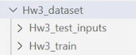
圖一、資料集的資料夾結構
相關程式碼截圖：utils.py\getData
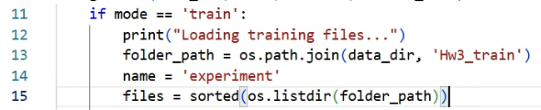
圖二、訓練集資料集路徑程式碼
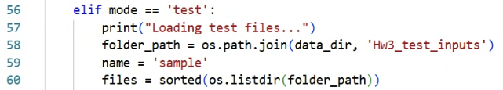
圖三、測試集資料集路徑程式碼

- 資料切分手法
將Hw3_train裡面所有實驗數據切分為0.9訓練集(train)和0.1驗證集(validation)使用。
相關程式碼截圖：utils.py\splitTrainVal
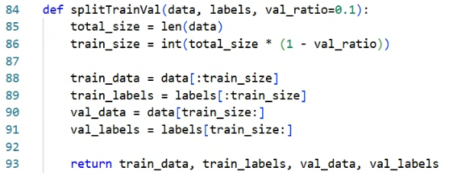
圖四、資料切分程式碼
- 資料前處理手法
將數據匯入後，使用MinMaxScaler將所有欄位進行標準化，讓所有數值落在0和1之間，消除不同物理量或特徵間的差異，防止數值較大的特徵主導模型的學習過程，同時也有助於加速神經網路的收斂速度，並使模型訓練過程更為穩定高效；由於長短期記憶網路(LSTM)模型依賴序列數據進行學習，設定LSTM的時間窗(window size)為10，使模型能從10個時間步的數據中學習到當前的趨勢和模式，並以此去預測後續的數據點。
相關程式碼截圖：utils.py\getData
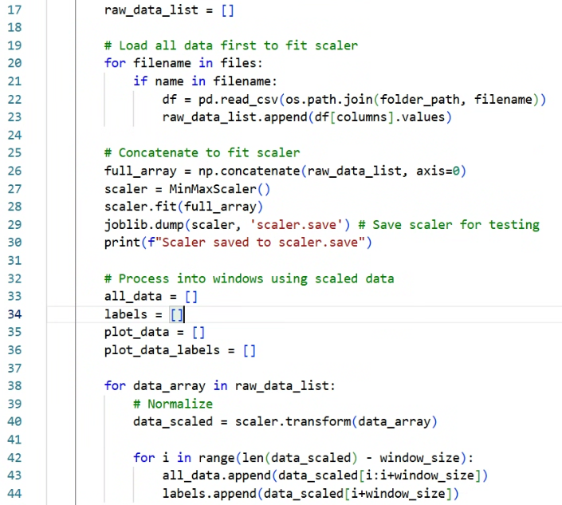
圖五、資料前處理程式碼
- 模型架構
使用雙向LSTM層，後接多層全連接神經網路，用於預測CNC加工數據。
Model: "LSTM Sequential"
Layer (type) | Activation | Output Shape | Param #
LSTM |  | (None, 10, 256) | 574,464
Sequential  (Linear, ReLU, Dropout, Linear) | ReLU | (None, 45) | 19,373
Total params: 593,837
Trainable params: 593,837
Non-trainable params: 0 (0.00 Byte)

相關程式碼截圖：model.py
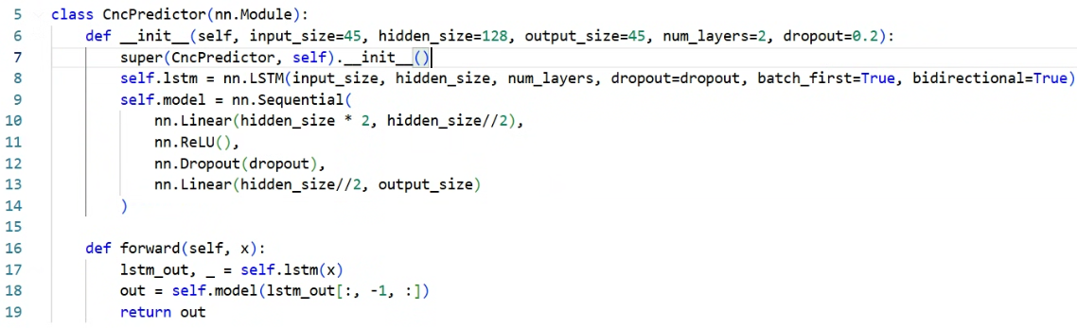
圖六、模型架構程式碼
- 訓練過程
訓練過程如下圖六。
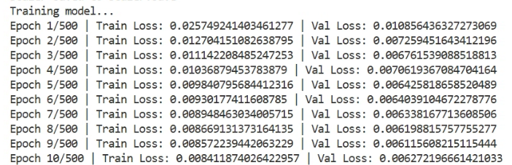
圖七、訓練過程截圖
相關程式碼截圖：train.py\trainModel
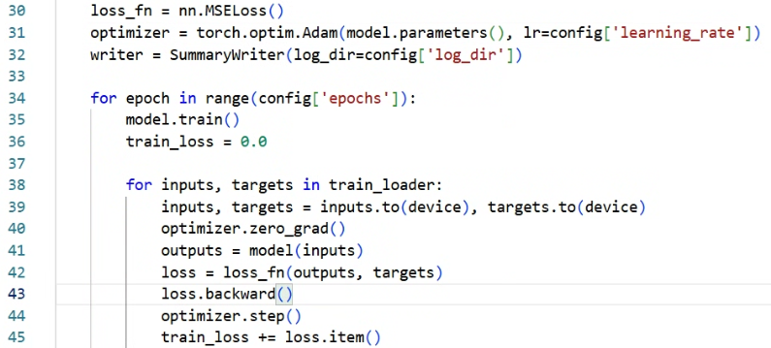
圖八、模型訓練程式碼

- 不同模型調整策略的討論與比較
run1: 模型輸入參數如圖九，模型架構如圖十，使用LSTM模型與全連接神經網路來預測數據，根據圖十一和圖十二訓練和驗證的loss可看出模型產生過擬合(overfitting)。
run2: 因前一次的模型產生過擬合(overfitting)，判斷是模型過大，因此將hidden_size改為64，其餘參數和模型架構保持不變，並加入Weight Decay=1e-5來懲罰過大的權重，根據圖十一和圖十二訓練和驗證的loss可看出已解決overfit的現象但模型的表現變差。
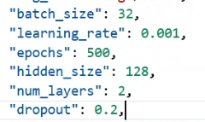
圖九、run1&run3模型輸入參數
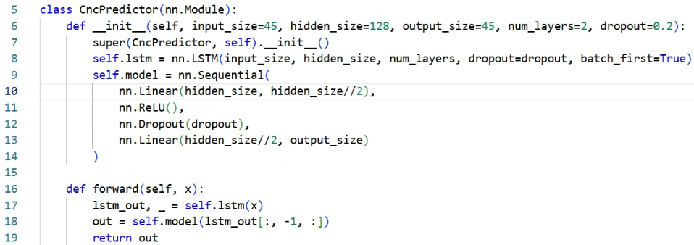
圖十、run1&run2模型架構程式碼
run3: 根據前面的推測，普通的LSTM模型較不適合此次實驗，因此將模型改成使用雙向長短期記憶網路(Bidirectional LSTM, Bi-LSTM)架構如圖六，模型參數則繼續沿用run1的參數如圖九，根據圖十一和圖十二訓練和驗證的loss可看出模型的表現有明顯提升。
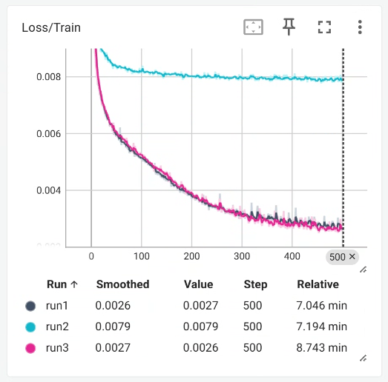
圖十一、訓練的loss
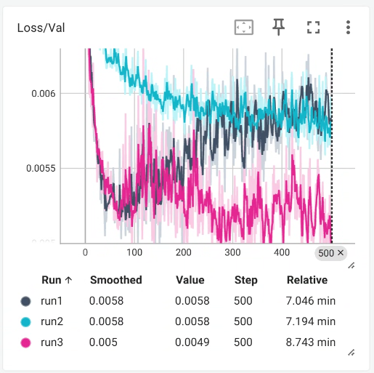
圖十二、驗證的loss

- 結論與心得
本次實作成功驗證長短期記憶網路(LSTM)模型，特別是其變體雙向長短期記憶網路(Bi-LSTM)，在預測CNC加工數據這類複雜時間序列數據上的有效性，透過對模型架構進行優化，從基礎 LSTM 調整為 Bi-LSTM，能夠顯著提升模型的預測表現，有效解決單向模型在捕捉長期且複雜時間特徵時的限制。

